COMUNICATO STAMPA

CORONAVIRUS: NELL’ULTIMA SETTIMANA CONTINUA LA DISCESA DI CONTAGI (-10,1%), RICOVERI ORDINARI (-6,8%) E TERAPIE INTENSIVE (-8,9%).
TORNANO A SCENDERE I DECESSI (-36,4%).
QUARTA DOSE: SCOPERTE PIÙ DI 2 PERSONE SU 3 E SOMMINISTRAZIONI IN CALO (-29,1%).
QUINTA DOSE: COPERTURA AL 14,5%
13 febbraio 2023 - Fondazione GIMBE, Bologna

MONITORAGGIO PANDEMIA COVID-19
Il monitoraggio indipendente della Fondazione GIMBE rileva nella settimana 3-9 febbraio 2023, rispetto alla precedente, una diminuzione di nuovi casi (30.901 vs 34.377) (figura 1) e una diminuzione dei decessi (279 vs 439) (figura 2). In calo anche i casi attualmente positivi (196.058 vs 227.985), le persone in isolamento domiciliare (192.436 vs 224.094), i ricoveri con sintomi (3.459 vs 3.712) e le terapie intensive (163 vs 179). In dettaglio, rispetto alla settimana precedente, si registrano le seguenti variazioni:
- Decessi: 279 (-36,4%), di cui 21 riferiti a periodi precedenti
- Terapia intensiva: -16 (-8,9%)
- Ricoverati con sintomi: -253 (-6,8%)
- Isolamento domiciliare: -31.658 (-14,1%)
- Nuovi casi: 30.901 (-10,1%)
- Casi attualmente positivi: -31.927 (-14%)
Nuovi casi. «Seppur ampiamente sottostimati – dichiara Nino Cartabellotta, Presidente della Fondazione GIMBE – i nuovi casi settimanali si confermano in ulteriore calo (-10,1%): dai 34 mila della settimana precedente scendono a oltre 31 mila, con una media mobile a 7 giorni di poco oltre 4 mila casi al giorno» (figura 3). I nuovi casi diminuiscono in tutte le Regioni ad eccezione di Marche (+12,2%), Provincia Autonoma di Trento (+0,4%), Sardegna (+25,9%), Toscana (+2,5%) e Valle d’Aosta (+12,5%): dal -0,5% del Veneto al -51,9% del Molise (tabella 1). In 36 Province si registra un aumento dei nuovi casi: dal +0,4% di Trento al +91,5% di Sassari, mentre nelle restanti 69 Province si rileva una diminuzione dei nuovi casi (dal -0,2% di Bologna al -63,6% di Enna); stabili Trento e Cagliari con una variazione dello 0%. In nessuna Provincia l’incidenza supera i 500 casi per 100.000 abitanti (tabella 2).
Testing. Si registra un calo del numero dei tamponi totali (-8,1%): da 595.539 della settimana 27 gennaio-2 febbraio a 547.026 della settimana 3-9 febbraio. In particolare i tamponi rapidi sono diminuiti del 9,9% (-47.013), mentre quelli molecolari sono diminuiti dell’1,2% (-1.500) (figura 4). La media mobile a 7 giorni del tasso di positività si riduce dal 5,3% al 5% per i tamponi molecolari e si riduce dal 5,9% al 5,8% per gli antigenici rapidi (figura 5).
Ospedalizzazioni. «Sul fronte degli ospedali – afferma Marco Mosti, Direttore Operativo della Fondazione GIMBE – continua a scendere il numero dei ricoveri sia in area medica (-6,8%) che in terapia intensiva (-8,9%)». In termini assoluti, i posti letto COVID occupati in area critica, raggiunto il massimo di 347 il 12 dicembre, sono scesi a 163 il 09 febbraio; in area medica, raggiunto il massimo di 9.764 il 12 dicembre, sono scesi a 3.459 il 09 febbraio (figura 6). Al 09 febbraio il tasso nazionale di occupazione da parte di pazienti COVID è del 5,4% in area medica (dallo 0,6% del Molise al 17,7% dell'Umbria) e dell’1,6% in area critica (dallo 0% di Basilicata, Molise, Provincia Autonoma di Bolzano, Provincia Autonoma di Trento e Valle d'Aosta al 4% dell'Emilia Romagna) (figura 7). «In lieve diminuzione gli ingressi giornalieri in terapia intensiva – puntualizza Mosti – con una media mobile a 7 giorni di 15 ingressi/die rispetto ai 18 della settimana precedente» (figura 8).
Decessi. Tornano a scendere i decessi (-36,4%): 279 negli ultimi 7 giorni (di cui 21 riferiti a periodi precedenti), con una media di 40 al giorno rispetto ai 63 della settimana precedente.
MONITORAGGIO CAMPAGNA VACCINALE
Vaccini: persone non vaccinate. Al 10 febbraio (aggiornamento ore 07.57) sono 6,77 milioni le persone di età superiore a 5 anni che non hanno ricevuto nemmeno una dose di vaccino (figura 9), di cui:
- 6,4 milioni attualmente vaccinabili, pari all’11,1% della platea (dal 7,3% della Provincia Autonoma di Trento al 14,6% della Provincia Autonoma di Bolzano);
- 0,37 milioni temporaneamente protette in quanto guarite da COVID-19 da meno di 180 giorni, pari allo 0,6% della platea (dallo 0,3% della Puglia all’1,4% del Friuli Venezia Giulia).
Vaccini: terza dose. Al 10 febbraio (aggiornamento ore 07.57) sono state somministrate 40.462.274 terze dosi, con una media mobile a 7 giorni di 415 somministrazioni al giorno, in calo rispetto alle 625 della settimana precedente (-33,6%). In base alla platea ufficiale (n. 47.703.593), aggiornata al 20 maggio, il tasso di copertura nazionale per le terze dosi è dell’84,8%: dal 78,7% della Sicilia all’88,8% della Lombardia. Sono 7,24 milioni le persone che non hanno ancora ricevuto la dose booster (figura 10), di cui:
- 5,92 milioni possono riceverla subito, pari al 12,4% della platea (dall’8,1% del Piemonte al 20,4% della Sicilia);
- 1,32 milioni non possono riceverla nell’immediato in quanto guarite da meno di 120 giorni, pari al 2,8% della platea (dallo 0,9% della Sicilia al 5,2% del Veneto).
Vaccini: quarta dose. La platea per il secondo richiamo (quarta dose), aggiornata al 17 settembre 2022, è di 19,1 milioni di persone: di queste, 12 milioni possono riceverlo subito, 1,2 non sono eleggibili nell’immediato in quanto guarite da meno di 120 giorni e 5,9 milioni l’hanno già ricevuto. Al 10 febbraio (aggiornamento ore 07.57) sono state somministrate 5.928.512 quarte dosi, con una media mobile di 3.223 somministrazioni al giorno, in calo rispetto alle 4.549 della scorsa settimana (-29,1%) (figura 11). In base alla platea ufficiale (n. 19.119.772 di cui 13.060.462 over 60, 3.990.080 fragili e immunocompromessi, 1.748.256 di personale sanitario e 320.974 ospiti delle RSA che non ricadono nelle categorie precedenti), restano scoperte più di 2 persone su 3: il tasso di copertura nazionale per le quarte dosi, infatti, è del 31% con nette differenze regionali: dal 14% della Calabria al 44,4% del Piemonte (figura 12).
Vaccini: quinta dose. La platea per il terzo richiamo (quinta dose), aggiornata al 20 gennaio 2023, è di 3,1 milioni di persone: di queste, 2,5 milioni possono riceverlo subito, 0,2 milioni non sono eleggibili nell’immediato in quanto guarite da meno di 180 giorni e 0,5 milioni l’hanno già ricevuto. Al 10 febbraio (aggiornamento ore 07.57) sono state somministrate 455.001 quinte dosi, con una media mobile di 1.966 somministrazioni al giorno, in aumento rispetto alle 1.960 della scorsa settimana (+0,3%) (figura 13). In base alla platea ufficiale (n. 3.146.516 di cui 2.298.047 over 60, 731.224 fragili e immunocompromessi, 117.245 ospiti delle RSA che non ricadono nelle categorie precedenti), il tasso di copertura nazionale per le quinte dosi è del 14,5% con nette differenze regionali: dal 4,8% della Campania al 27,1% del Piemonte (figura 14).

Il monitoraggio GIMBE della pandemia COVID-19 è disponibile a: https://coronavirus.gimbe.org

CONTATTI
Fondazione GIMBE
Via Amendola 2 - 40121 Bologna
Tel. 051 5883920 - Fax 051 4075774
E-mail: ufficio.stampa@gimbe.org

Figura 1
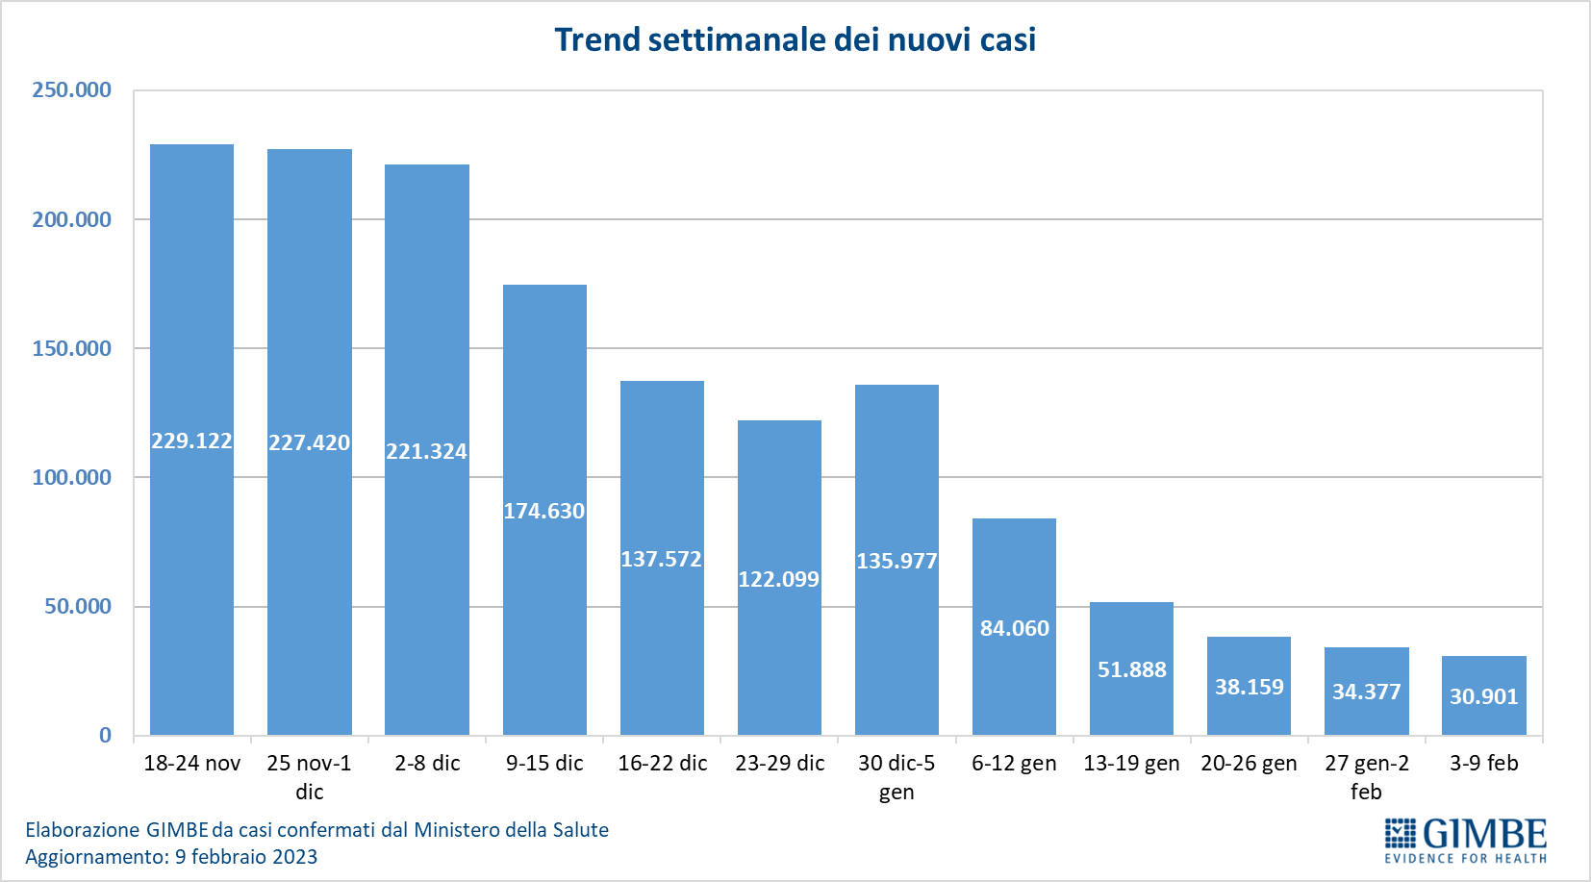
Figura 2
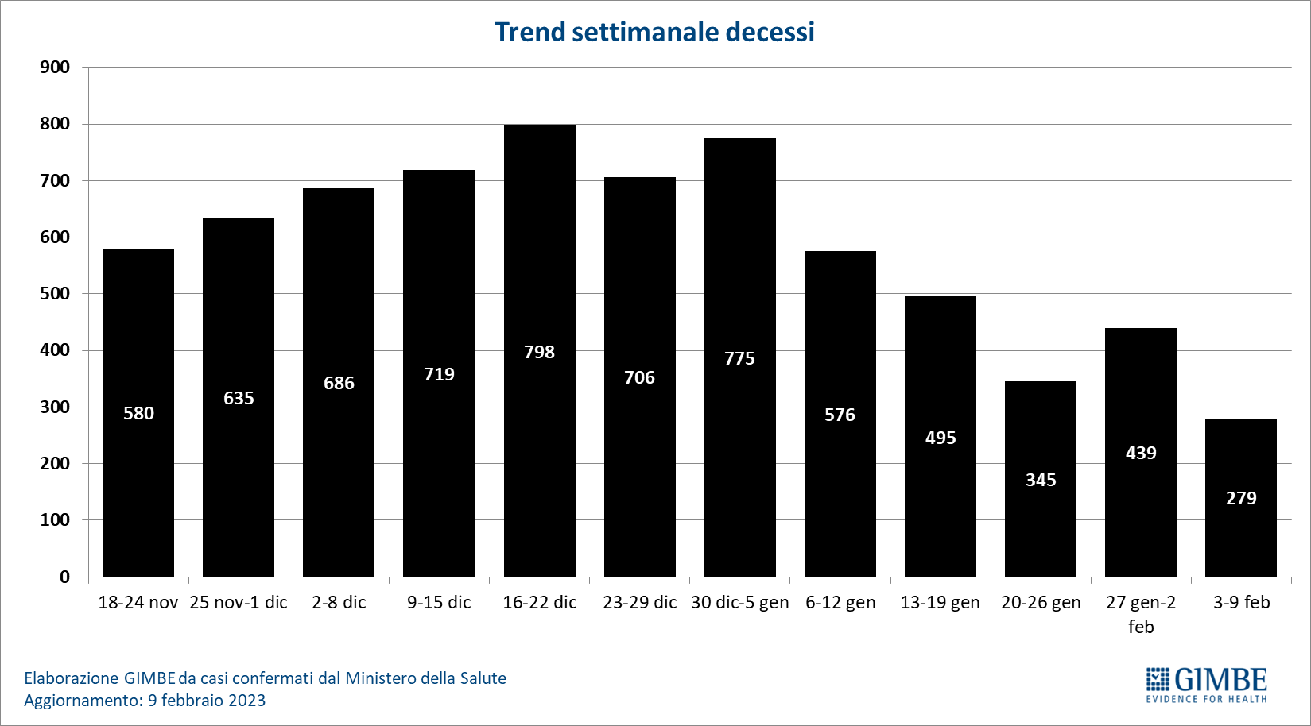

Figura 3
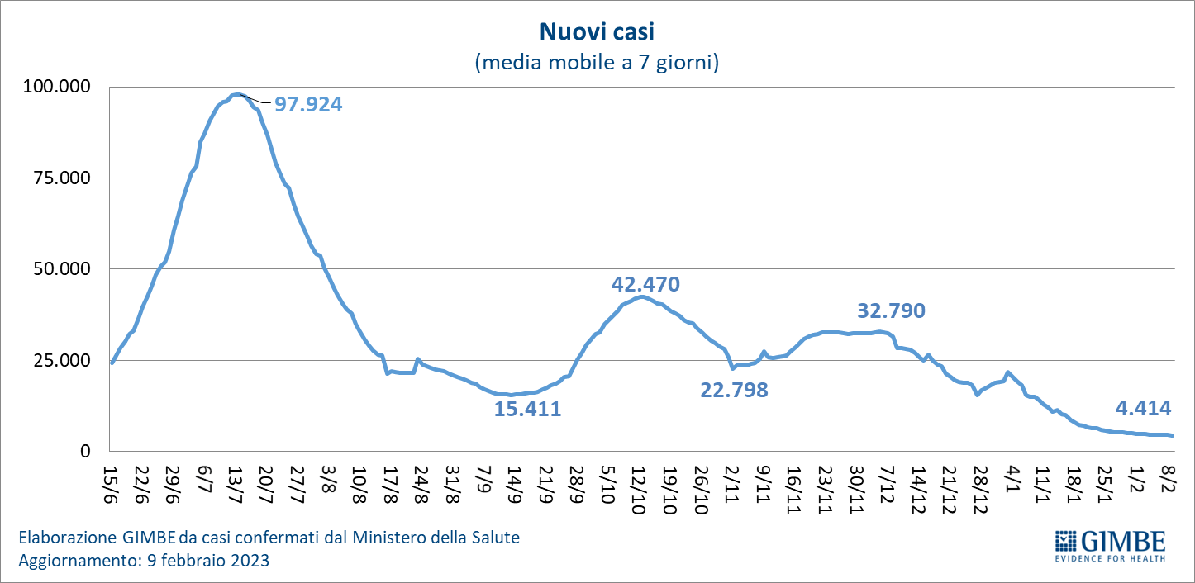

Figura 4
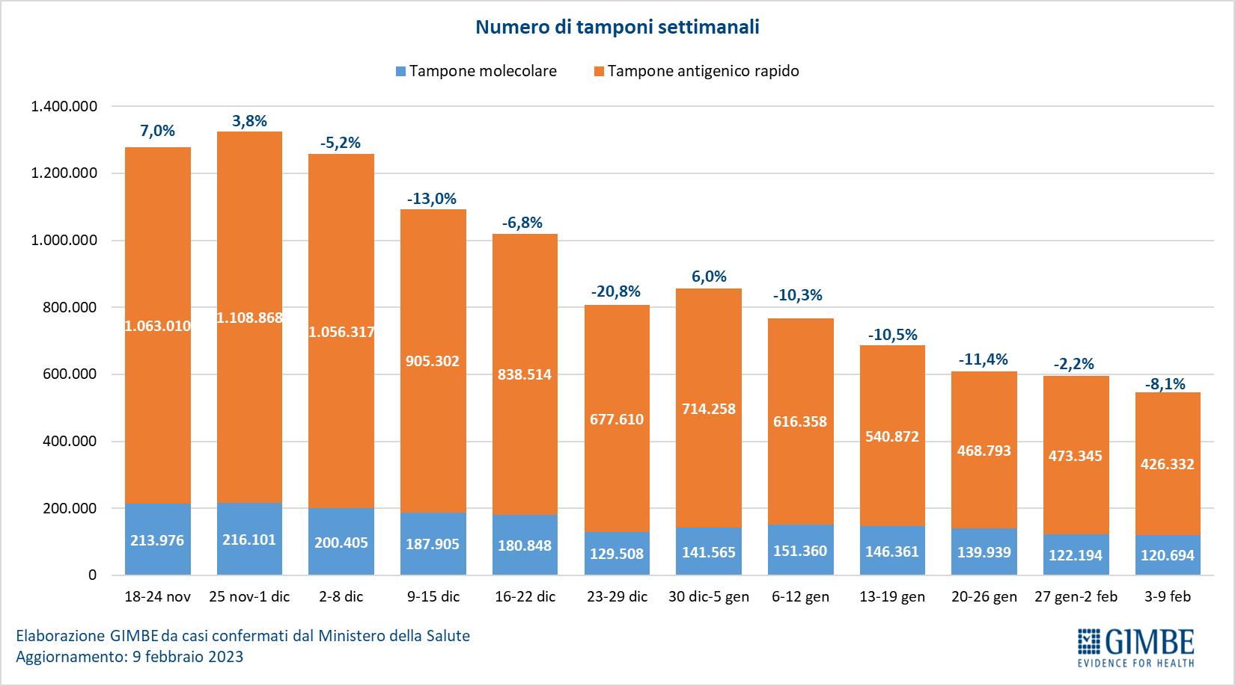

Figura 5
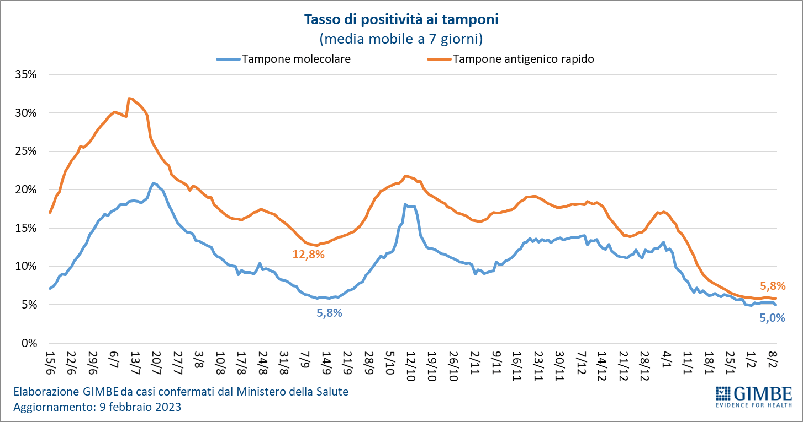

Figura 6
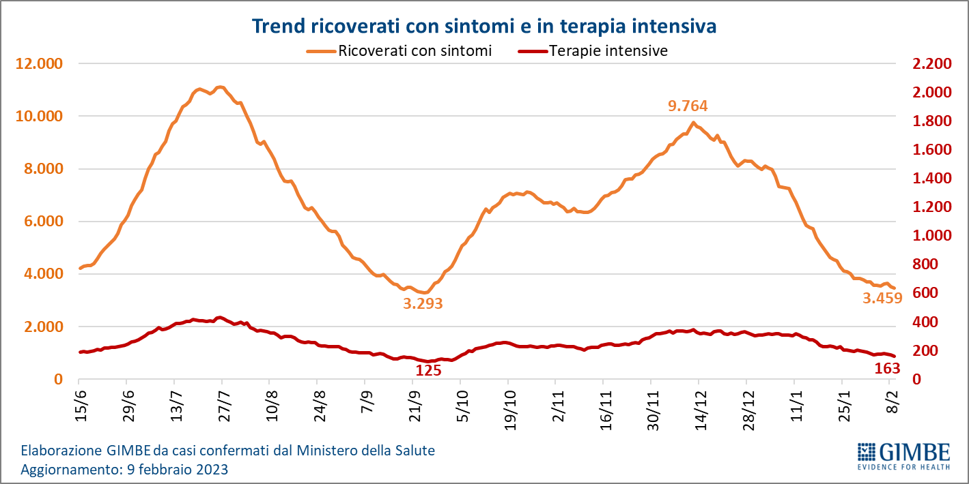

Figura 7
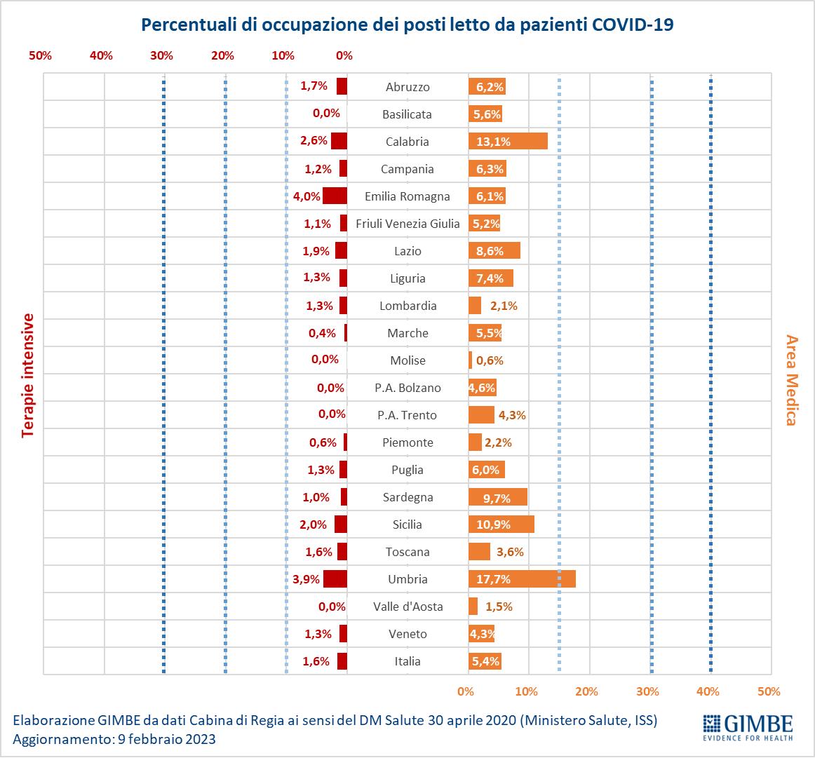

Figura 8
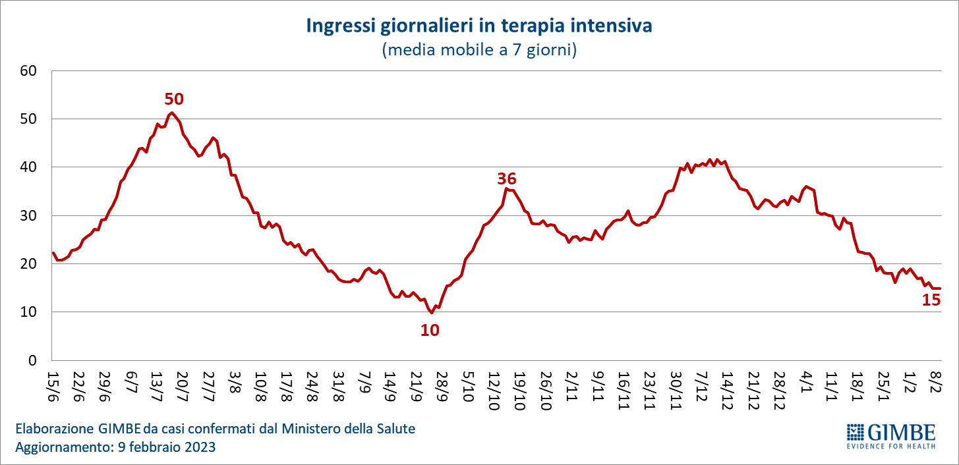

Figura 9
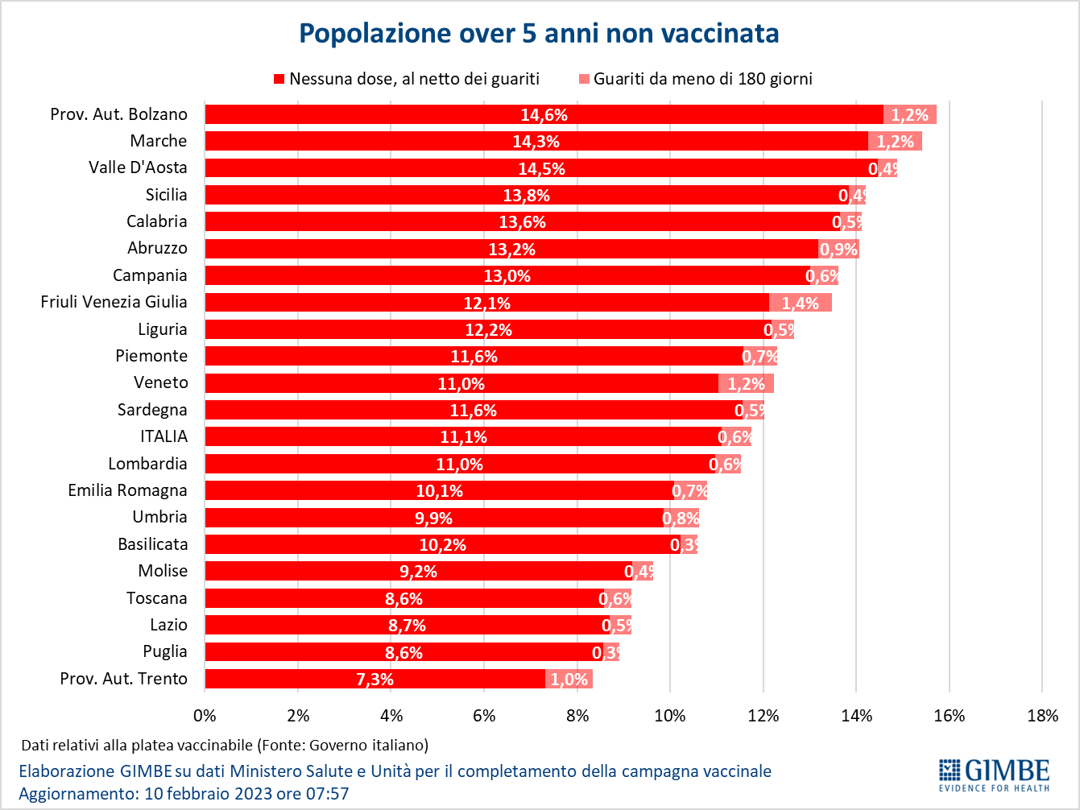

Figura 10
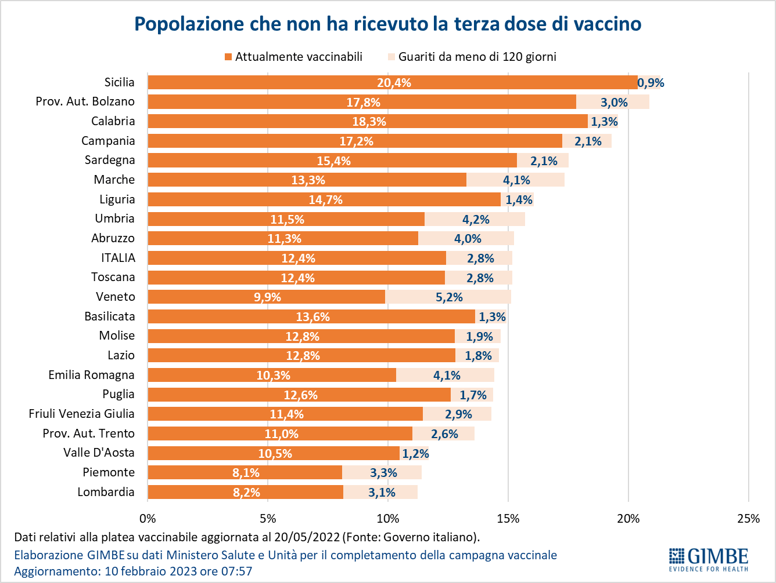

Figura 11
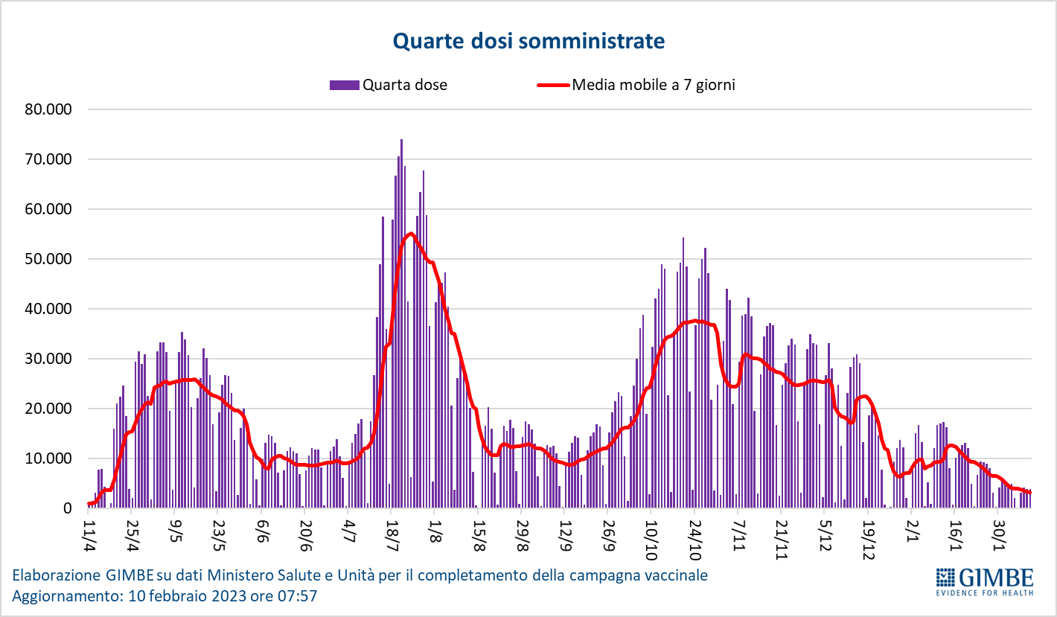

Figura 12
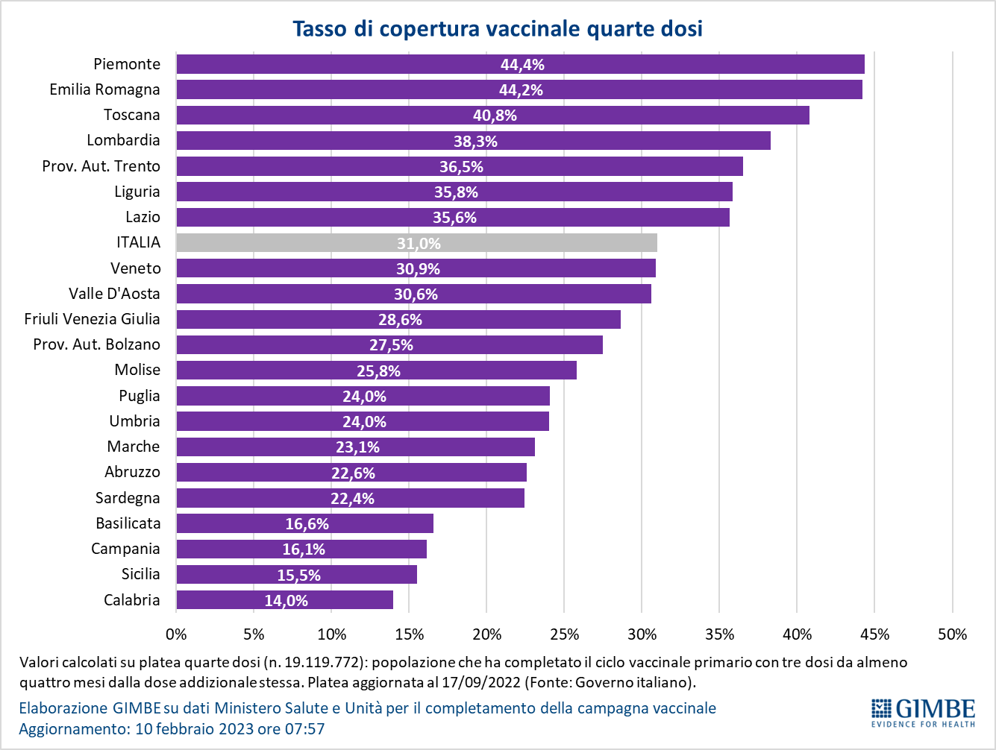

Figura 13
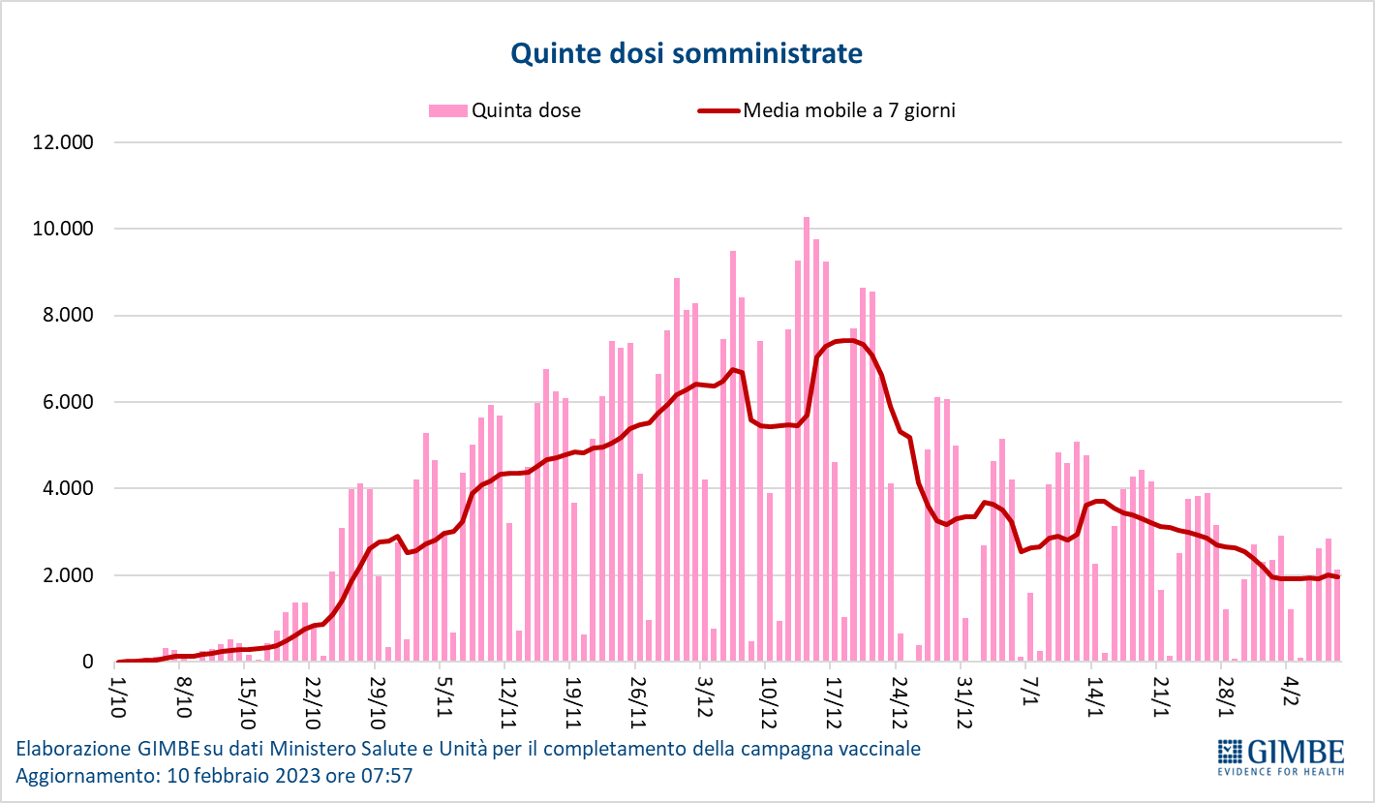

Figura 14
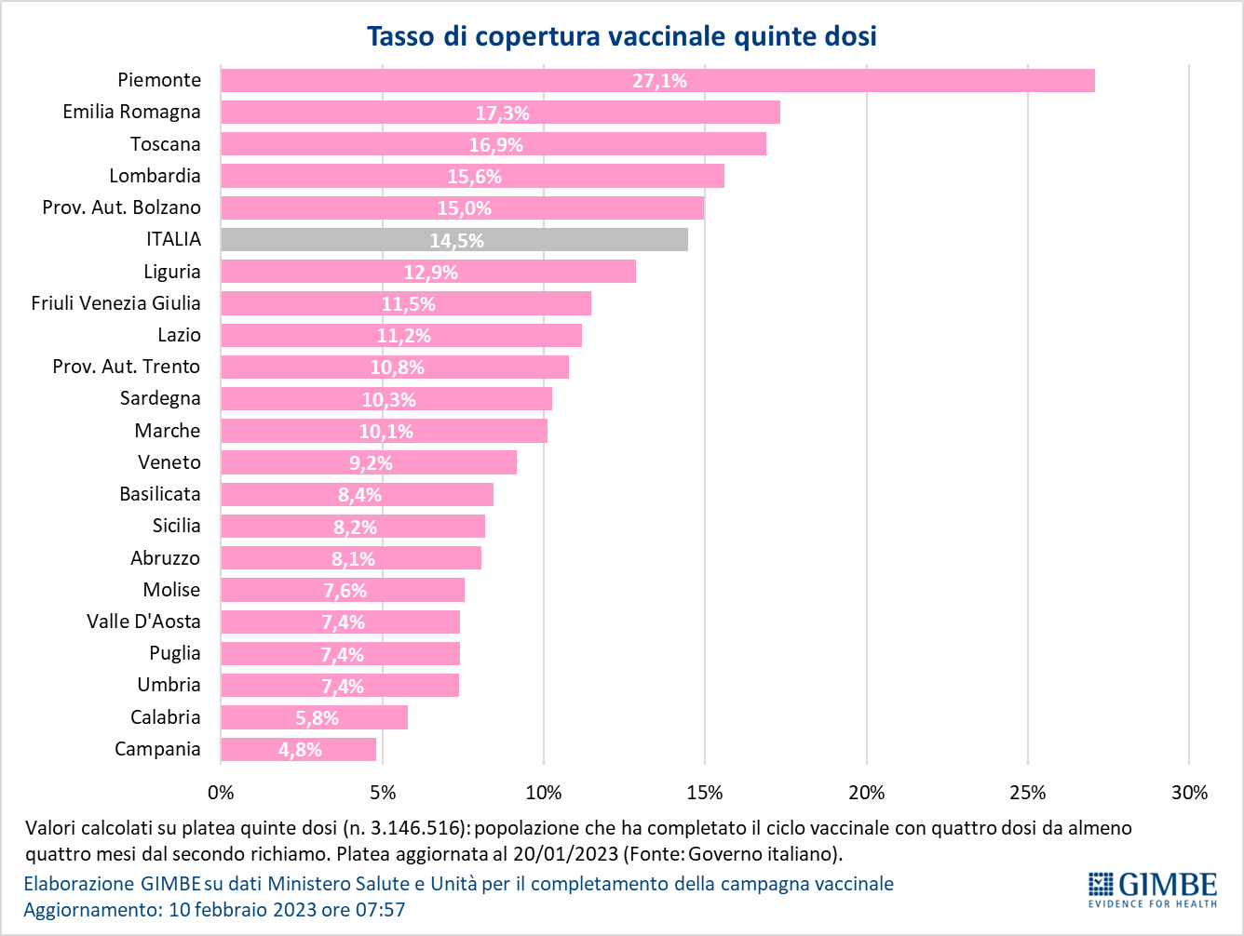

Tabella 1. Indicatori regionali: settimana 3 – 9 febbraio 2023
Regione | Incidenza per 100.000 abitanti | Variazione  % nuovi casi | Posti letto in area medica occupati da pazienti COVID−19 | Posti letto in terapia intensiva occupati da  pazienti COVID−19
Abruzzo | 66 | -39,2% | 6,2% | 1,7%
Basilicata | 22 | -38,0% | 5,6% | 0,0%
Calabria | 46 | -20,9% | 13,1% | 2,6%
Campania | 37 | -6,5% | 6,3% | 1,2%
Emilia Romagna | 53 | -2,9% | 6,1% | 4,0%
Friuli Venezia Giulia | 54 | -3,4% | 5,2% | 1,1%
Lazio | 86 | -1,9% | 8,6% | 1,9%
Liguria | 39 | -17,4% | 7,4% | 1,3%
Lombardia | 46 | -7,0% | 2,1% | 1,3%
Marche | 50 | 12,2% | 5,5% | 0,4%
Molise | 18 | -51,9% | 0,6% | 0,0%
Piemonte | 34 | -3,0% | 2,2% | 0,6%
Prov. Aut. Bolzano | 79 | -1,6% | 4,6% | 0,0%
Prov. Aut. Trento | 48 | 0,4% | 4,3% | 0,0%
Puglia | 37 | -20,0% | 6,0% | 1,3%
Sardegna | 62 | 25,9% | 9,7% | 1,0%
Sicilia | 45 | -42,0% | 10,9% | 2,0%
Toscana | 49 | 2,5% | 3,6% | 1,6%
Umbria | 81 | -13,4% | 17,7% | 3,9%
Valle D'Aosta | 22 | 12,5% | 1,5% | 0,0%
Veneto | 81 | -0,5% | 4,3% | 1,3%
ITALIA | 52 | -10,1% | 5,4% | 1,6%
Nota: nella prima colonna i colori rosso, verde e giallo indicano rispettivamente una performance regionale in peggioramento, in miglioramento o stabile, rispetto alla settimana precedente.
Nella seconda colonna i colori rosso e verde indicano rispettivamente un aumento o una diminuzione percentuale dei nuovi casi rispetto alla settimana precedente.
Nelle ultime 2 colonne i colori rosso e verde indicano rispettivamente un valore superiore o inferiore rispetto alla media nazionale (dati Cabina di Regia ai sensi del DM Salute 30 aprile 2020. Ministero della Salute, ISS).

Tabella 2. Nuovi casi nell’ultima settimana suddivisi per provincia
Regione | Provincia | Nuovi casi per  100.000 abitanti  3 – 9 febbraio 2023 | Variazione % nuovi casi
Abruzzo | Pescara | 84 | -32,7%
Abruzzo | Chieti | 75 | -32,5%
Abruzzo | Teramo | 59 | -55,5%
Abruzzo | L'Aquila | 45 | -31,6%
Basilicata | Potenza | 22 | -39,1%
Basilicata | Matera | 18 | -39,7%
Calabria | Vibo Valentia | 68 | 22,4%
Calabria | Catanzaro | 48 | -34,3%
Calabria | Cosenza | 45 | -18,1%
Calabria | Crotone | 40 | -30,1%
Calabria | Reggio di Calabria | 38 | -16,3%
Campania | Benevento | 49 | 52,9%
Campania | Salerno | 46 | -6,6%
Campania | Avellino | 39 | -12,7%
Campania | Caserta | 33 | -4,2%
Campania | Napoli | 32 | -10,3%
Emilia Romagna | Parma | 68 | 14,6%
Emilia Romagna | Ravenna | 66 | -1,9%
Emilia Romagna | Ferrara | 57 | 1,0%
Emilia Romagna | Reggio nell'Emilia | 56 | 2,1%
Emilia Romagna | Bologna | 53 | -0,2%
Emilia Romagna | Forlì-Cesena | 42 | -17,2%
Emilia Romagna | Rimini | 42 | -9,0%
Emilia Romagna | Modena | 37 | -14,5%
Emilia Romagna | Piacenza | 37 | -20,0%
Friuli Venezia Giulia | Trieste | 60 | 0,0%
Friuli Venezia Giulia | Udine | 54 | 2,2%
Friuli Venezia Giulia | Gorizia | 50 | -6,8%
Friuli Venezia Giulia | Pordenone | 48 | -10,3%
Lazio | Roma | 94 | -1,4%
Lazio | Latina | 82 | -9,5%
Lazio | Frosinone | 63 | 4,6%
Lazio | Rieti | 48 | -5,2%
Lazio | Viterbo | 40 | 3,3%
Liguria | Imperia | 54 | -26,5%
Liguria | La Spezia | 45 | 14,0%
Liguria | Savona | 39 | 1,0%
Liguria | Genova | 34 | -24,7%
Lombardia | Lodi | 57 | 7,4%
Lombardia | Monza e della Brianza | 52 | -13,9%
Lombardia | Milano | 48 | -5,3%
Lombardia | Varese | 47 | -2,8%
Lombardia | Pavia | 47 | 11,1%
Lombardia | Cremona | 46 | 8,8%
Lombardia | Mantova | 44 | -31,4%
Lombardia | Lecco | 43 | 1,4%
Lombardia | Brescia | 40 | -9,6%
Lombardia | Bergamo | 38 | -6,7%
Lombardia | Sondrio | 35 | -7,4%
Lombardia | Como | 35 | -17,1%
Marche | Macerata | 62 | 42,5%
Marche | Ancona | 54 | 7,7%
Marche | Ascoli Piceno | 48 | 2,1%
Marche | Fermo | 41 | -23,9%
Marche | Pesaro e Urbino | 30 | 43,8%
Molise | Isernia | 22 | -51,4%
Molise | Campobasso | 16 | -52,1%
P.A. Bolzano | Bolzano | 75 | -5,4%
P.A. Trento | Trento | 48 | 0,4%
Piemonte | Alessandria | 69 | -0,4%
Piemonte | Novara | 49 | 18,0%
Piemonte | Vercelli | 48 | 35,6%
Piemonte | Verbano-Cusio-Ossola | 44 | 30,8%
Piemonte | Biella | 33 | -45,7%
Piemonte | Asti | 32 | 29,4%
Piemonte | Torino | 28 | -3,3%
Piemonte | Cuneo | 22 | -14,5%
Puglia | Lecce | 51 | -16,5%
Puglia | Bari | 41 | -23,7%
Puglia | Brindisi | 40 | -7,3%
Puglia | Taranto | 27 | -16,6%
Puglia | Foggia | 26 | -19,3%
Puglia | Barletta-Andria-Trani | 19 | -32,1%
Sardegna | Cagliari | 75 | 0,0%
Sardegna | Sassari | 66 | 91,5%
Sardegna | Oristano | 59 | -1,1%
Sardegna | Nuoro | 54 | 1,9%
Sardegna | Sud Sardegna | 43 | 51,0%
Sicilia | Messina | 58 | -28,8%
Sicilia | Siracusa | 54 | -29,3%
Sicilia | Palermo | 53 | -45,5%
Sicilia | Ragusa | 44 | -42,2%
Sicilia | Agrigento | 40 | -21,5%
Sicilia | Trapani | 37 | -59,4%
Sicilia | Catania | 37 | -43,1%
Sicilia | Caltanissetta | 34 | -49,1%
Sicilia | Enna | 20 | -63,6%
Toscana | Pisa | 69 | 15,1%
Toscana | Livorno | 68 | 24,6%
Toscana | Arezzo | 56 | 6,7%
Toscana | Siena | 53 | 7,7%
Toscana | Massa Carrara | 51 | 12,9%
Toscana | Grosseto | 48 | 3,0%
Toscana | Firenze | 43 | -4,2%
Toscana | Lucca | 38 | -20,8%
Toscana | Pistoia | 33 | -7,6%
Toscana | Prato | 32 | -4,5%
Umbria | Perugia | 79 | -10,8%
Umbria | Terni | 71 | -22,0%
Valle d'Aosta | Aosta | 21 | 18,2%
Veneto | Rovigo | 111 | 24,4%
Veneto | Padova | 96 | -1,8%
Veneto | Venezia | 94 | 9,0%
Veneto | Treviso | 88 | 4,7%
Veneto | Vicenza | 78 | -9,7%
Veneto | Belluno | 58 | -18,9%
Veneto | Verona | 48 | -5,8%
Nella quarta colonna i colori rosso e verde indicano rispettivamente un aumento o una diminuzione percentuale dei nuovi casi rispetto alla settimana precedente. Il colore giallo indica l’assenza di variazione percentuale dei nuovi casi rispetto alla settimana precedente.

